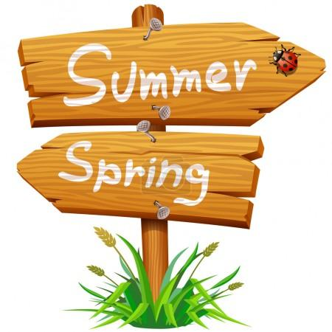

Matematika

Slovenský jazyk a literatúra



Biológia

Geografia



Nemecký jazyk

Anglický jazyk



Informatika

Chémia



Občianska náuka

Dejepis